 | Министерство образования и науки Российской Федерации  Федеральное государственное бюджетное образовательное учреждение  высшего образования  «Московский государственный технический университет  имени Н.Э. Баумана  (национальный исследовательский университет)»  (МГТУ им. Н.Э. Баумана)

ФАКУЛЬТЕТ Информатика и системы управления (ИУ)

КАФЕДРА Программное обеспечение ЭВМ и информационные технологии (ИУ7)

ОТЧЕТ ПО ЛАБОРАТОРНОЙ РАБОТЕ №1
“Построение и программная реализация алгоритма полиномиальной интерполяции табличных функций ”

Студент, группа Сабуров С., ИУ7-43Б

2021 г.
Цель работы: Получение навыков построения алгоритма интерполяции таблично заданных функций полиномами Ньютона и Эрмита.

Тип входных данных:
1. Таблица функции и её производных
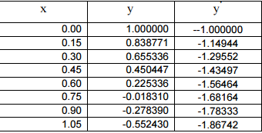

2. Степень аппроксимирующего полинома - n.
3. Значение аргумента, для которого выполняется интерполяция.
Код программы
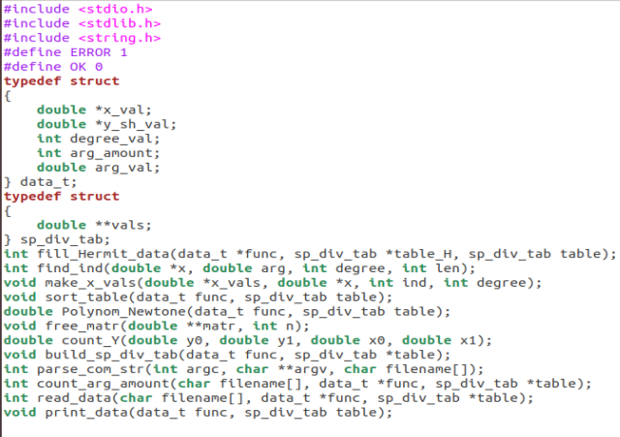

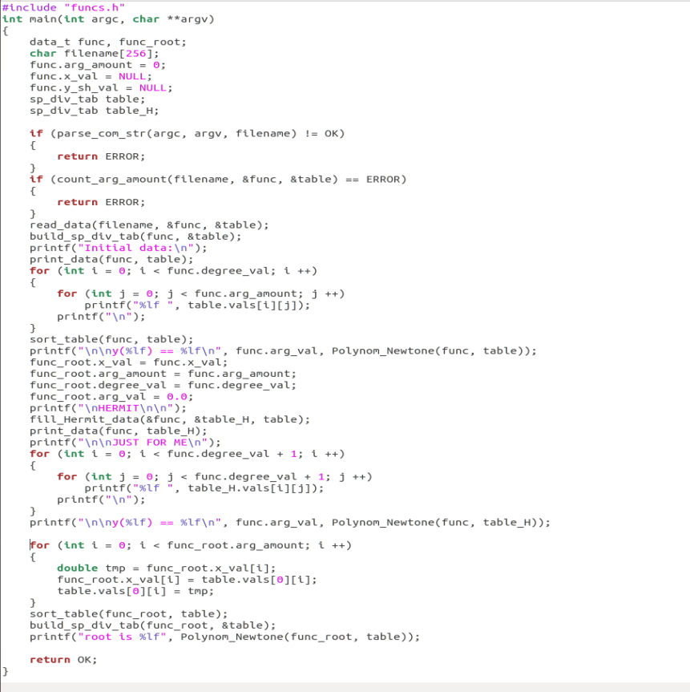

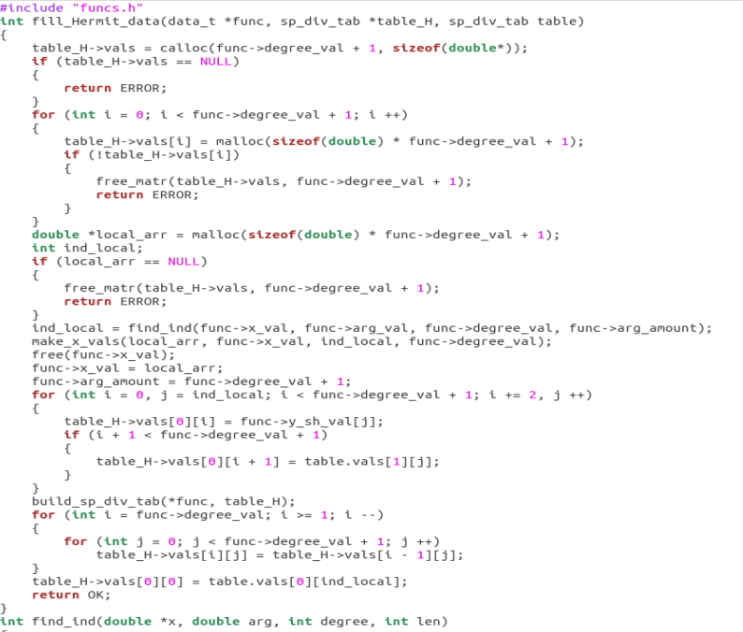

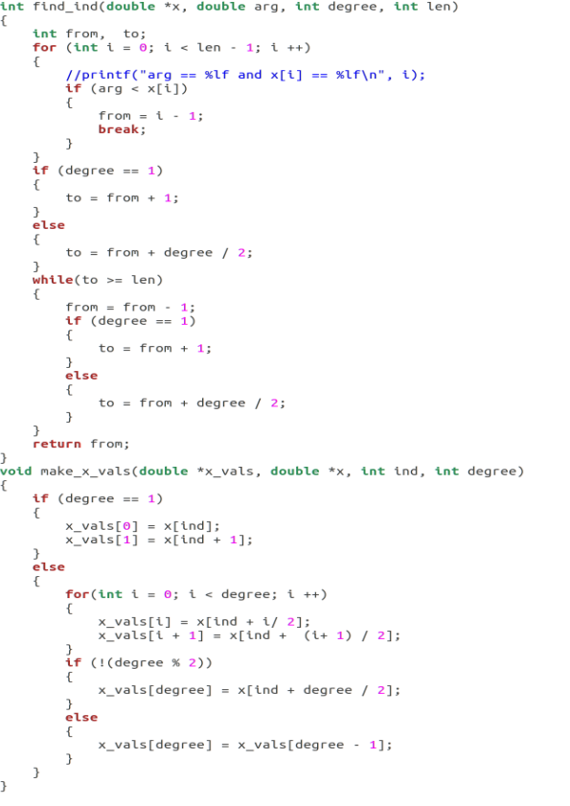

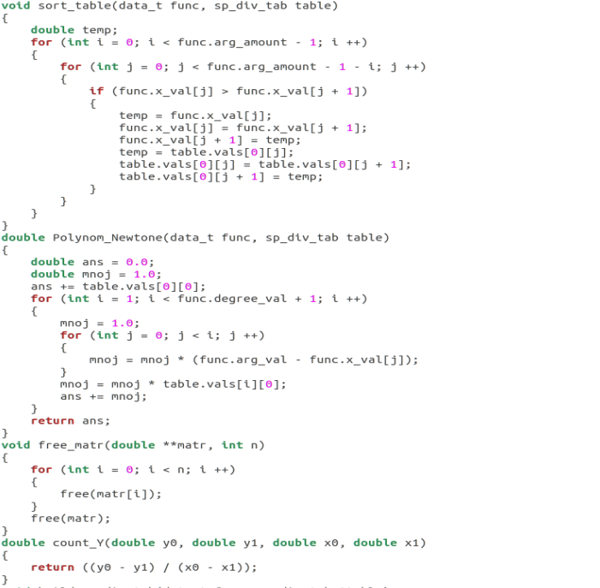
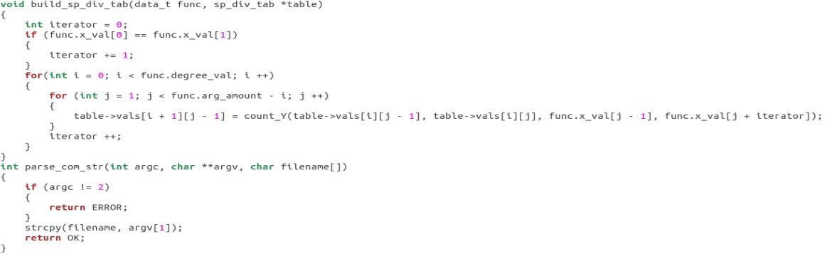

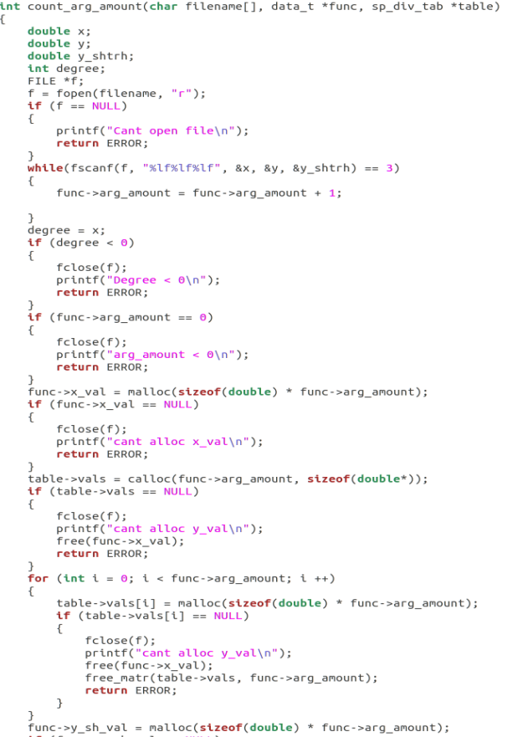

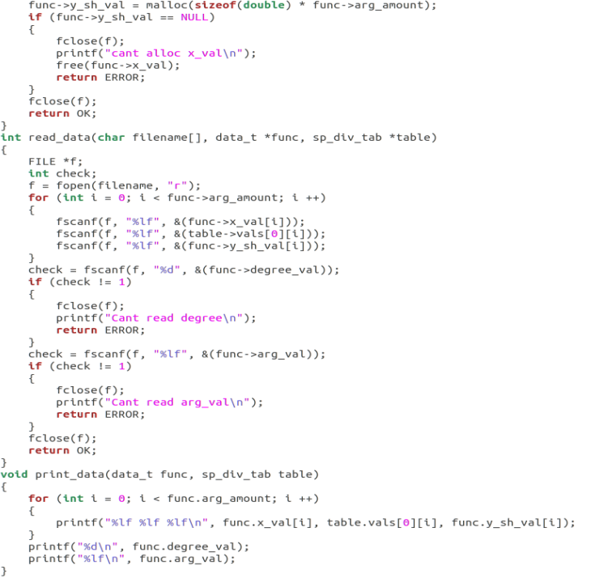
3. Результат работы:
3.1
x=0.525
n | Ньютон | Эрмит
1 | 0.337891 | 0.342824
2 | 0.338547 | 0.340358
3 | 0.340192 | 0.340323
4 | 0.340324 | 0.340324

3.2
Корень функции
n | x
1 | 0.747619
2 | 0.739159
3 | 0.739079
4 | 0.739088

Вопросы при защите лабораторной работы

1. Будет ли работать программа при степени полинома n=0?
Программа будет работать, используя 1 узел.
2. Как практически оценить погрешность интерполяции? Почему сложно применить для этих целей теоретическую оценку?
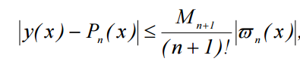

где

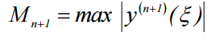

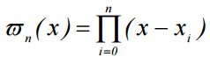

Трудность использования указанных теоретических оценок на практике состоит в том, что производные интерполируемой функции обычно неизвестны, поэтому для определения погрешности удобнее воспользоваться оценкой первого отброшенного члена.

3. Если в двух точках заданы значения функции и ее первых производных, то полином какой минимальной степени может быть построен на этих точках?
Может быть построен полином 0 степени.

4. В каком месте алгоритма построения полинома существенна информация об упорядоченности аргумента функции (возрастает, убывает)?

Порядок нумерации узлов безразличен.

5. Что такое выравнивающие переменные и как их применить для повышения точности интерполяции?
Для табулирования быстроменяющихся функций требуется весьма малый шаг, т.е. возникает необходимость создавать таблицы очень больших объемов, что в ряде случаев неприемлемо.
η=η(y)
𝜀=𝜀(х)

Можно добиться того, чтобы в новых переменных график η(𝜀) был близок к прямой хотя бы на отдельных участках.

В этом случае интерполяцию проводят в переменных (η,𝜀) , а затем обратным интерполированием находят y[i] = y(η[i]).

